**Студент-Балаганский В.О.**

**Дисциплина-Разработка программных модулей**

**Преподаватель-Сибирев Иван Валерьевич**

**Отчет по лабораторной работе №4**

**Тема:** Массивы и строки в C#

**Цель работы:**

1. Освоить работу с одномерными и двумерными массивами
2. Научиться выполнять базовые операции со строками
3. Приобрести навыки обработки и анализа данных в массивах и строках

**Выполненные задания:**

1. **Одномерные массивы:**
   * Создан массив из 10 случайных чисел (1-100)
   * Реализованы функции:
     + Вывод массива
     + Вычисление суммы элементов
     + Поиск максимального и минимального элементов
     + Расчет среднего арифметического
2. **Двумерные массивы:**
   * Создана матрица 3×3 со случайными значениями (1-9)
   * Реализованы функции:
     + Вывод матрицы
     + Расчет суммы главной диагонали
     + Расчет суммы элементов каждой строки
3. **Операции со строками:**
   * Работа с текстовой строкой "Программирование на C# — это интересно!"
   * Выполнены операции:
     + Подсчет количества слов
     + Замена пробелов на дефисы
     + Преобразование в верхний регистр
     + Проверка наличия подстроки "C#"

**Результаты:**  
Программа успешно демонстрирует все требуемые операции с массивами и строками. Каждая часть работы выводит понятные результаты с пояснениями.

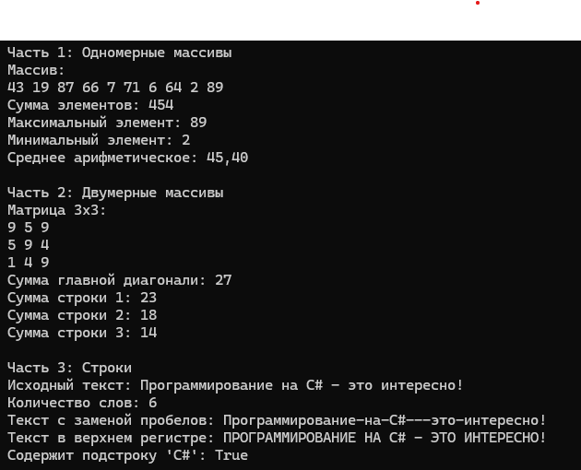

**Выводы:**  
В ходе работы были успешно освоены:

* Основные операции с одномерными и двумерными массивами
* Базовые методы работы со строками
* Принципы форматированного вывода результатов
* Использование класса Random для генерации случайных чисел

Полученные навыки могут быть применены для решения более сложных задач обработки данных, таких как:

* Сортировка массивов
* Поиск элементов по условию
* Анализ текстовой информации
* Работа с матричными операциями

Git: <https://github.com/VladislavGit669/Lab4RazProg>